Lisa

Viljandi Linnavalitsuse 26.05.2025

korraldusele nr 284

Kinnistute Reinu tee 27, Reinu tee 29 ja Puidu tn 17b detailplaneeringu planeeringuala ulatus

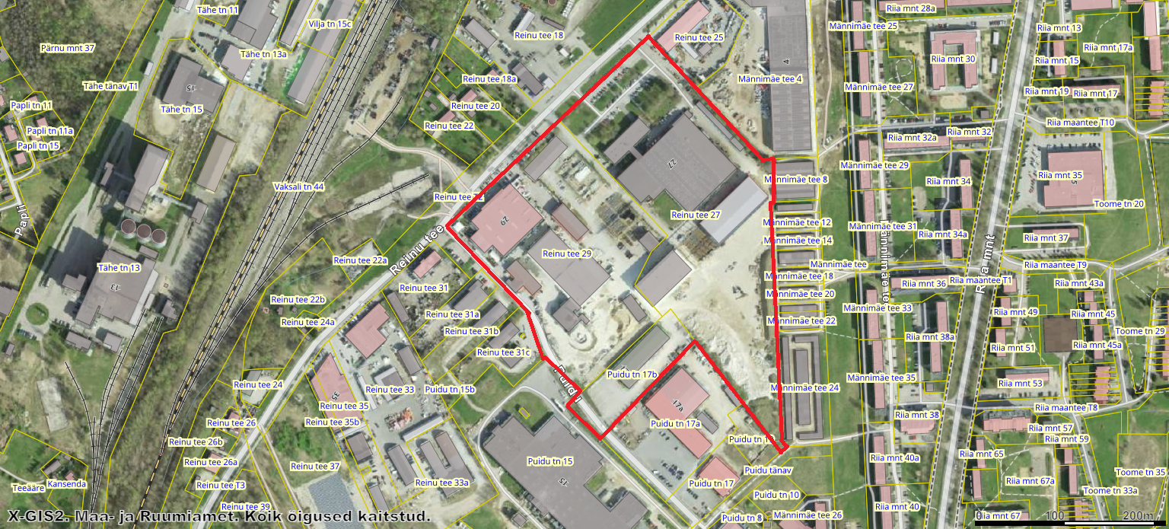

Ortofoto – Maa-ameti kaardiserver (14.05.2025)

Planeeringuala piir